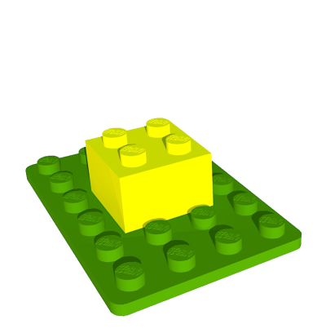
Lire et utiliser une représentation numérique d’un objet avec un logiciel de CAO
1 - Tracer une forme en 2D
Il s'agit d'une esquisse
2 – Indiquer les cotations (mesures) de l'esquisse
3 – Mettre en volume cette esquisse en indiquant la hauteur
Cette fonction est l'extrusion
Une représentation numérique s’intègre dans l’étude et la conception d’un objet technique :
La CAO permet de modéliser l'objet (en 3D par exemple), de simuler virtuellement son fonctionnement.
Après validation des solutions en rapport avec le cahier des charges, la CAO permet de produire le prototype à l'aide des outils à commandes numériques (fraiseuse, imprimante 3D).
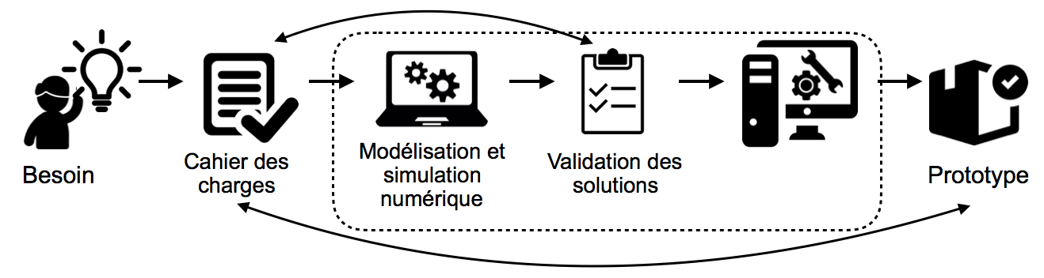

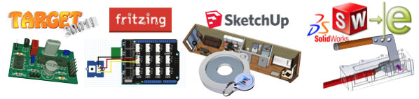
Exemples de logiciel de CAO

  Quel que soit le domaine (architecture, mécanique, électronique, etc.) l'utilisation d'un logiciel de CAO apporte :  - une visualisation réaliste de l'objet réel  - la modification rapide des différents documents  - le passage facile de la représentation 3D à la 2D  - un échange simplifié de ces documents  (impression, envoi par e-mail, ENT, etc.) |   L'utilisation d'un logiciel de CAO a tout de même des limites :  - Attention à ne pas rendre le modèle virtuel plus beau que le réel, sous peine de décevoir le client  - Il est possible de modéliser quelque chose irréalisable dans la réalité
Gj

Réaliser la représentation numérique d’un volume élémentaire
Pour modéliser un objet en volume avec un logiciel de Conception Assistée par Ordinateur (CAO),
il faut :
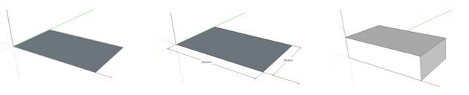

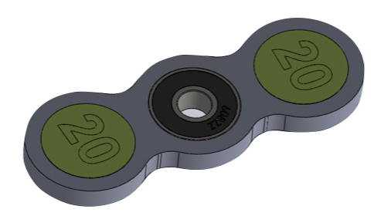


Produire une représentation numérique d’un volume simple avec un logiciel de CAO
Un logiciel de CAO permet de produire une maquette virtuelle. Pour cela il faut commencer par modéliser un volume simple auquel il faudra ajouter ou enlever un/des autre/s volume/s simple/s et cela jusqu'à obtention de la pièce souhaitée.
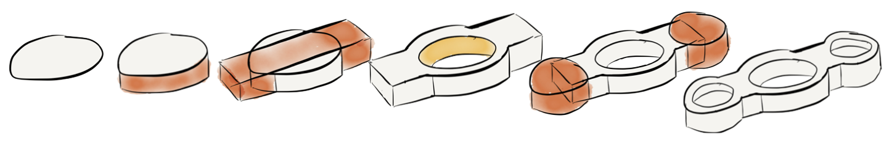

L'utilisation d'une bibliothèque de composants
L’utilisation d’une bibliothèque de composant permet de manière simple et efficace de créer ou de modifier la structure d’un objet technique. Ce qui permet au concepteur de gagner du temps.
Des sites en ligne permettent de mutualiser des composants et donc de devenir des bibliothèques mondiales accessibles à tous.
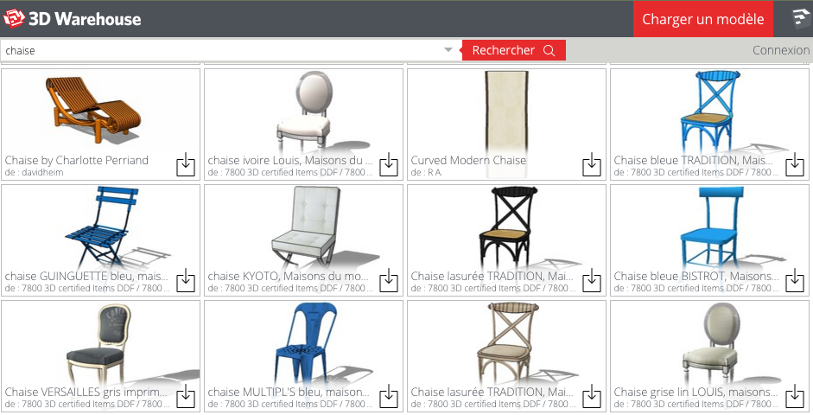
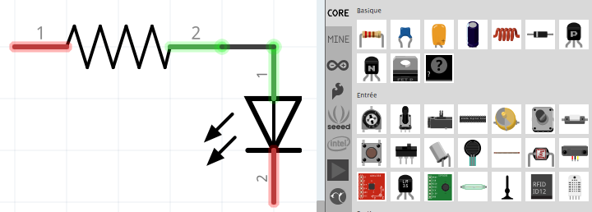

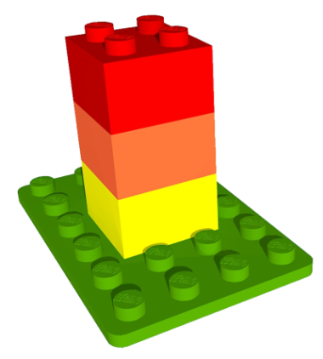
Produire une représentation numérique d’un objet afin de valider une solution
Le logiciel de CAO permet de produire une maquette virtuelle.
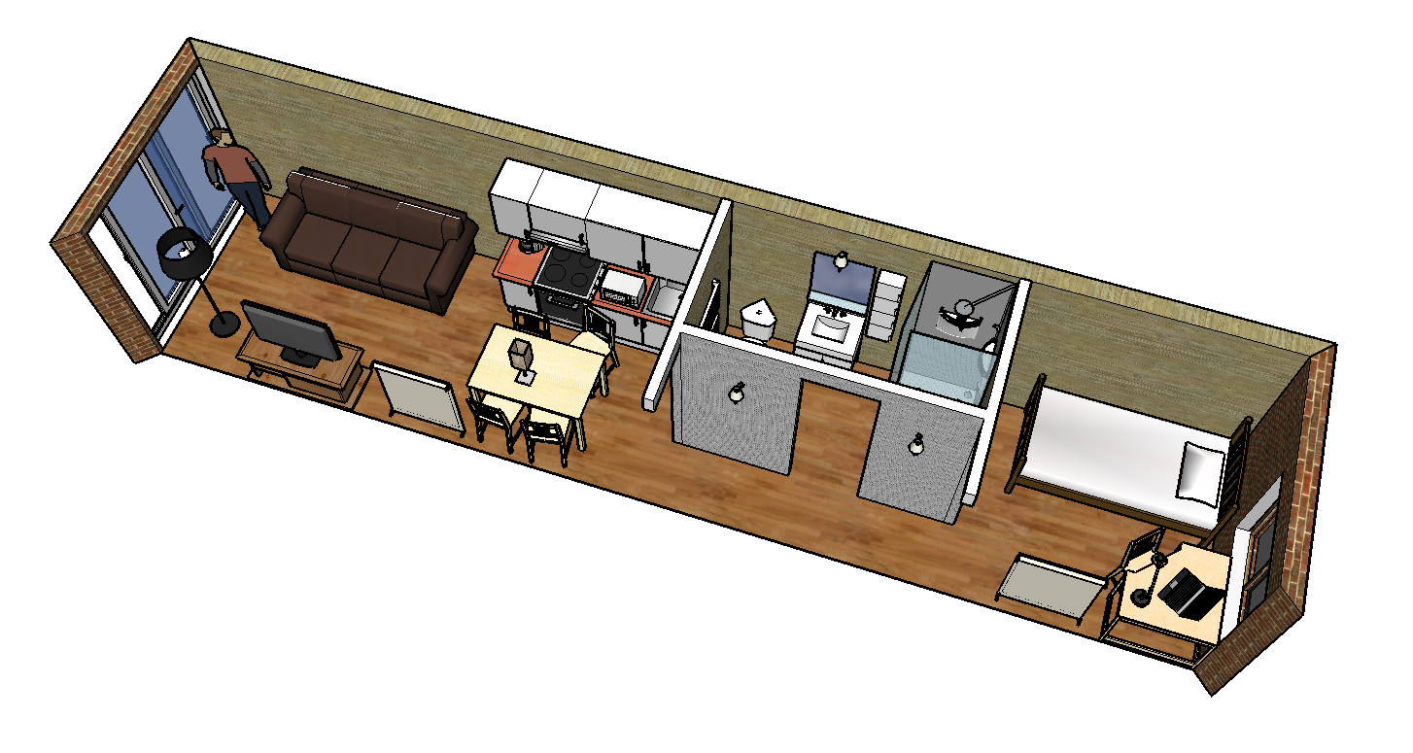
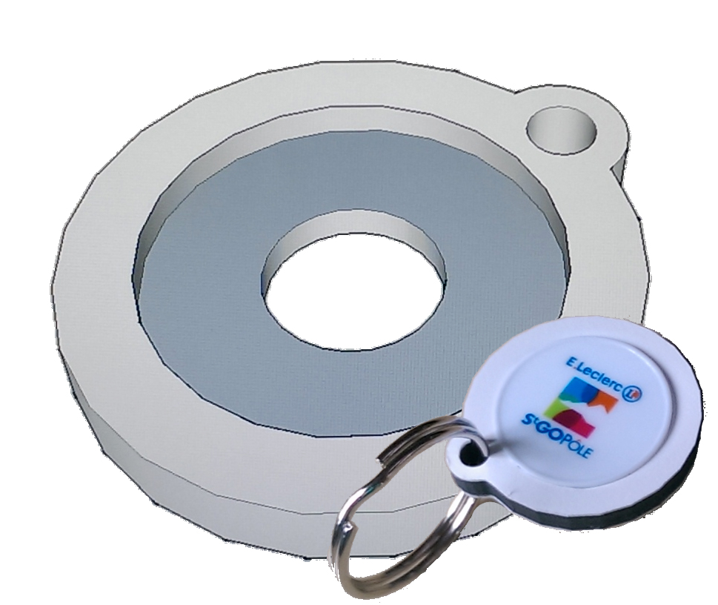
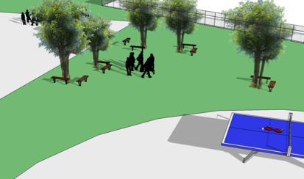
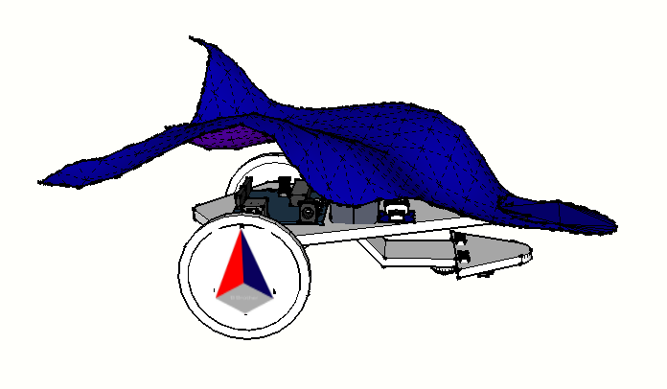
Cette maquette aide le concepteur (et le demandeur à l'origine du besoin) à visualiser comment sera l'objet technique, de comprendre facilement les formes afin de valider les solutions envisagées.
Porte jeton
Aménagement d'un conteneur en logement étudiant
Robot suiveur de ligne
Réaménagement de la cour du collège
HandSpinner

